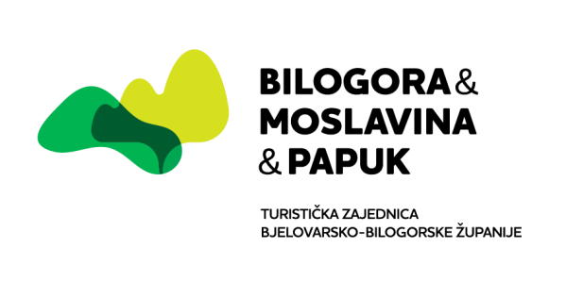

www.tzbbz.hr

Obrazac 6.

…………………………………
(podnositelj zahtjeva – korisnik bespovratne potpore)

…………………………………
(adresa)

…………………………………
(matični broj)

………………………………..
(OIB)

…………………………………
(mjesto i datum)
TURISTIČKA ZAJEDNICA
BJELOVARSKO-BILOGORSKE ŽUPANIJE
Dr. Ante Starčevića 8,
43 000 Bjelovar

IZJAVA

Ovime ………………………………………..………………………………………………………………(u daljnjem tekstu: Podnositelj zahtjeva)

POD MATERIJALNOM I KAZNENOM ODGOVORNOŠĆU IZJAVLJUJEM

da kao korisnik bespovratnih sredstava neću prodati, dati u zakup ili iznajmiti drugoj pravnoj ili fizičkoj osobi za obavljanje neke druge ili iste djelatnosti i to u sljedeće 3 godine od završetka projektnih aktivnosti.

___________________ ______________
Mjesto i datum Potpis i pečat

